PROGRAM FOR BØRNEKLUBBEN SPIREN
Januar 2020 – Juni 2020!

Januar 2020:
Man. 13. “Åbningsfest”
Man. 20. Hvad elsker du?
Tirs. 28. ”Messy Church” kl.16.30 – 19.00. Hele familien er velkommen!
Aktiviteter, bibelhistorie + fælles spisning kl.18.
(Pris 30 kr. for voksne og 10 kr. for børn)

Februar:
Man. 3. Frugtsalat
Man. 10. STOR BAGEDAG
Man. 17. Fastelavn
Vi slår katten af tønden.
Kom udklædt, hvis du har lyst😊
Man. 24 Vinterferie

Marts:
Man. 2. Drama - dag
Man.9. Spilledag
Man.16. Legodag
Fre. 20. Fællesskabsdag for alle aldre kl.16 - 21
Man. 23. Påskegaver

Man. 30. Påskevandring i Sct. Nicolai Kirke

April:
Man. 6. og 13. Påskeferie
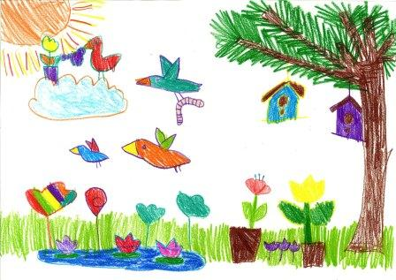
Man. 20. ” Fader vor”
Man 27. Anemonetur
Husk gummistøvler og praktisk tøj!

Maj:
Fre. 1. 😊 CYKELSPONSORLØB😊
Man. 4. Stjerneløb
Man. 11. Vand – vittig - dag
Lør. – Søn. 16 - 17. Minilejr – Program følger
Tirs. 26. ”Messy Church” kl.16.30 – 19.00.
Hele familien er velkommen!
Aktiviteter, bibelhistorie + fælles spisning kl.18.
(Pris 30 kr. for voksne og 10 kr. for børn)
Juni:
Man. 8. Find vej i skoven
Man.15. Sommerafslutning hos Leila

BØRNEKLUBBEN SPIREN:
HVEM: Er for alle børn i alderen 4 – 11 år.
HVOR: Zahrtmannsvej 42, Rønne.
HVORNÅR: Vi mødes ca. hver mandag kl.16.00 – 17.15
undtagen i skoleferier eller når vi har ”Messy Church”
HVAD: Vi: - Tegner
- Leger
- Hører bibelhistorie
- Dramatiserer
- Synger
- Hører om Jesus
- Får saft, frugt og kage
- Er på udflugter
- Hygger og snakker
HVEM: er ledere:
Laila Vibe Sode: 21731957
Morten Munk Nørgård: 20404628
Elise Umbhau Jensen: 42965499
Jørgen Ole Trasborg: 42835842

HVOR MEGET: Kontingent. I Spiren har vi et kontingent på
100,- kr. om året, som betales i løbet af
efteråret. Pengene dækker nogle af
klubbens udgifter og samtidig kan vi få et
tilskud fra kommunen. TAK fra os i Spiren!

Børneklubben Spiren PROGRAM

Januar – Juni 2020

